사도행전 25장
신임 총독 베스도와 아그립바 왕 앞에서
심문받으며 전도하는 바울
(찬송 80장)
2024-7-29, 월
맥락과 의미
새로 부임한 총독 베스도는 바울을 심문한 뒤 그에게 특별한 죄가 없음을 알았습니다. 하지만 바울이 황제의 판결을 받겠다고 호소했습니다. 총독은 그렇게 결정했습니다. 바울은 로마에 가서 복음을 전할 기회를 얻을 수도 있게 되었습니다.
유대인이 바울을 총독에게 고소했습니다. 그들은 총독이 바울을 호송하는 과정에서 바울을 죽이려는 계획을 세웠습니다. 하나님께서는 섭리 가운데 바울을 보호하셨습니다. 로마까지 가서 복음을 전하도록 인도하셨습니다.
사도행전을 기록한 누가와 성령님은 이 부분을 간단하게 기록할 수도 있었습니다. 하지만 우리의 유익을 위해서 상세하게 기록하였습니다. 우리의 삶 가운데 생기는 어려움은 하나님의 뜻을 이루기 위한 것임을 깨닫고 위로를 받읍시다.

1. 베스도 앞에서 심문을 받음(1-12절)
2. 가이사랴에서 열린 바울의 재판: 총독 베스도의 판단(13-22절)
3. 아그립바 왕 앞에서 심문받음(23-27절)

1. 베스도 앞에서 심문을 받음(1-12절)
신임 총독 베스도는 가이사랴에 있던 총독부로 부임했습니다. 3일 후에 예루살렘으로 올라갔습니다. 바울은 전임 총독 벨릭스에 의해 구금된 채로 계속 가이사랴에 남아 있었습니다.
예루살렘에서 유대인 중 높은 사람들(대제사장과 장로들을 말함)은 신임 총독에게 바울을 예루살렘으로 데려와 재판을 진행해달라고 요청했습니다. 바울이 예루살렘으로 오는 길에 매복해서 그를 죽이려는 계획을 했습니다.
베스도는 거절합니다. 바울이 가이사랴에 구금되어 있고, 자신도 곧 가이사랴로 떠나야 하므로 가이사랴에서 재판을 진행하겠다고 결정했습니다. 총독은 8-10일 정도 예루살렘에 머문 후 가이사랴로 내려갔습니다.
다음날 유대인들이 내려와서 재판을 시작했습니다. 유대인들은 바울의 죄를 나열했지만, 유죄를 증명하지 못했습니다. 바울은 자기가 성전이나 가이사에게 죄를 범하지 않았다고 변호했습니다. 자신은 유대인들에게 할례와 같은 율법의 조항을 지키지 말라고 한 적이 없다고 말합니다.
그는 오직 예수 그리스도의 십자가의 은혜로 구원받는 복음을 전했습니다. 새로운 시대에 율법 중의 의식법(할례, 음식법)을 준수해야 구원받는 것은 아니라고 전했습니다. 그렇다고 의식법을 지키지 말라고 가르친 적은 없습니다. 또 자신은 로마 황제를 반대하지도 않았다는 것을 말합니다.
유대인들의 거짓되고 악의적인 비난에 대해 바울은 담대하게 자신의 결백을 주장했습니다. 사단은 우리 주위 사람들을 통해 우리의 신변을 위협하고 우리 마음을 무너뜨리려고 공격합니다. 바울처럼 지혜롭고 담대하게 맞설 수 있도록 기도합시다.
총독 베스도는 유대인 지도자들의 환심을 사기 원했습니다. 그래서 바울에게 예루살렘에 올라가서 재판을 계속 받겠느냐고 물었습니다. 하지만 바울은 유대인들의 음모를 의식하고 있었습니다. 로마에 가서 황제에게 재판받기를 요구했습니다. 베스도는 배석자와 상의 후 바울을 황제에게 보낼 것을 결정했습니다.
바울은 로마 시민이기 때문에 로마 황제에게 재판해 달라고 요청할 권리가 있었습니다. 로마 시민의 권리를 이용해서 로마에 가서 복음을 전할 기회를 얻으려고 했습니다. 복음을 위해 자신이 가진 권리와 상황을 잘 판단해서 이용하는 바울의 지혜를 배웁시다.

2. 가이사랴에서 열린 바울의 재판: 총독 베스도의 판단(13-22절)
며칠 후 헤롯 아그립바2세 왕과 그의 여동생 버니게가 총독에게 문안하러 왔습니다. 이 아그립바 왕은 헤롯 아그립바 1세(야고보를 죽임, 예수님을 죽이려 한 헤롯 대왕의 아들)의 아들입니다.
총독은 아그립바 2세에게 호의를 보여주기 위해 바울에 대한 이야기를 들려줍니다. 총독은 바울에 관한 사건은 유대인들 사이의 종교 문제(18-19절)라고 이야기합니다. 총독이 바울의 무죄를 확신하고 있다는 것을 보여줍니다.
사도행전은 총독의 입을 통해 앞서 기록한(6-12절) 심문의 내용을 반복합니다(14-22절). 바울이 무죄하다는 것을 독자들에게 확인시켜 주려는 성경 저자의 의도가 있습니다.

3. 아그립바 왕 앞에서 심문받음(23-27절)
총독은 아그립바와 버니게를 비롯해 여러 높은 사람들 앞에 바울을 불러 심문을 합니다. 전에 유대인들이 그를 죽여야 한다고 고소했지만 총독 자신은 아무 죄도 발견하지 못했다고 또다시 바울의 무죄를 증언합니다. 황제에게 보낼 보고서에 적을 바울의 죄목을 정하기 위해 심문하겠다고 합니다.
전에 유대인들이 예수님을 십자가에 달아 죽여야 한다고 고소할 때, 총독 빌라도가 예수님에게서 아무 죄도 발견하지 못했다고 말했습니다. 이와 비슷한 일이 바울에게 일어나고 있습니다.
복잡한 재판의 절차를 통해 권력을 가진 사람의 허영과 호기심을 보여줍니다. 하나님은 바울에게 복음 전할 기회를 주시고 있습니다. 하나님의 섭리를 보여줍니다.

믿고 복종할 일
23장에서 바울이 유대인의 심문을 받으며 살 소망이 사라진 것처럼 보이는 때가 있었습니다. 오늘 본문의 상황처럼 자유를 빼앗기고 갇힐 때도 있었습니다. 그 모두는 복음 전할 기회가 되었습니다.
우리에게도 지지부진하고 소망이 없어 보이는 일이 일어날 때가 있습니다. 그때도 하나님께서는 일하고 계십니다. 하나님은 우리를 어려움에서 건져 주실 뿐 아니라, 우리가 당하는 답답한 상황을 하나님의 뜻을 이루시는 데 사용하십니다. 하나님의 섭리를 신뢰하며 기대합시다.

1. 오늘 말씀하신 하나님은 어떤 분이십니까?
2. 오늘 말씀에서 주신 교훈은 무엇입니까?
3. 오늘 말씀에서 순종할 내용은 무엇입니까?

조금 더 생각하기
<참고> 13절, 아그립바와 그의 여동생 버니게
이 아그립바는 ‘헤롯 아그립바 2세’입니다. 예수님이 태어나실 때의 헤롯 대왕의 4대손(손자의 아들)입니다. 이 아그립바 왕의 아버지 헤롯 아그립바 1세(헤롯 대왕의 손자)는 야고보를 죽였고, 교만하여 하나님의 심판을 받아 죽었습니다(행 12장).
헤롯 아그립바 2세는 그의 아버지가 죽을 때 17살이었습니다. 너무 어렸기 때문에 이스라엘 땅을 로마 총독이 직접 다스렸습니다. 그러나 로마는 점차 그에게 갈릴리의 동쪽, 갈릴리 호수의 동부지역을 다스리게 내어주었습니다.
그와 함께 베스도에게 문안 온 버니게는 한 살 어린 여동생입니다. 그녀는 13살에 삼촌 ‘칼키스의 헤롯’과 결혼하여 2명의 아들을 낳았습니다. 남편이 죽은 후 자기 오빠인 헤롯 아그립바 2세와 함께 살고 있었습니다. 두 남매가 근친상간한다는 소문을 잠재우기 위해 길리기아의 왕인 폴레몬과 결혼했지만 얼마 있지 않아 다시 아그립바 왕에게 돌아왔습니다.
두 사람이 총독을 만났을 때는 약 30살 정도 되었습니다.

<참고> 성경에 나오는 헤롯 가문의 왕들
헤롯 대왕: 예수님이 태어날 때 죽이려고 한 왕(마태복음 2장)
헤롯 안티파스(헤롯 대왕의 아들): 세례자 요한을 죽임. 빌라도가 예수님을 헤롯 안티파스에게 보냄(누가복음 23:7-12)
헤롯 아그립바1세(헤롯 대왕의 손자, 헤롯 안티파스의 조카): 야고보를 죽이고 베드로를 감옥에 가둠(사도행전 12장)
헤롯 아그립바 2세(헤롯 대왕의 4대손, 헤롯 아그립바 1세의 아들): 베스도 총독을 방문(사도행전 25장)

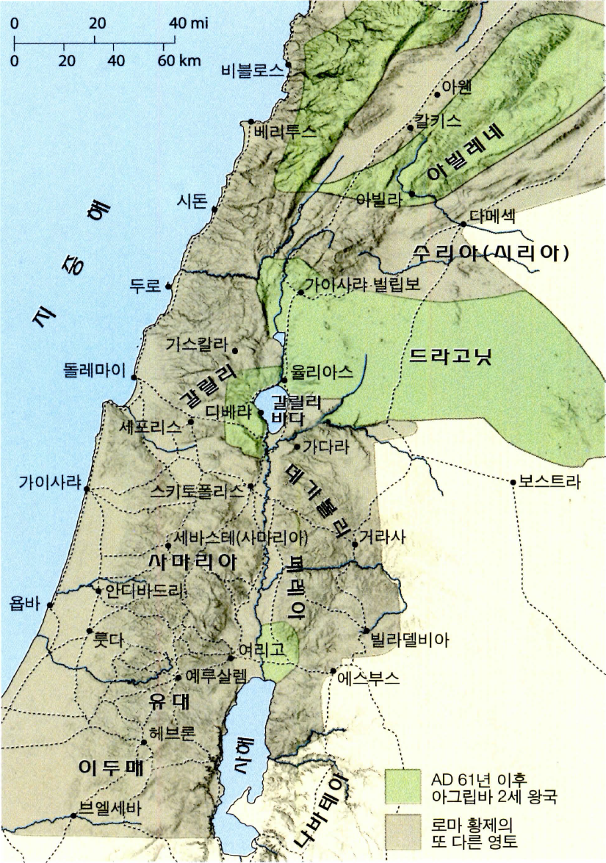
<참고> 헤롯 아그립바 2세의 왕국 (출처: ESV 성경지도)

